چگونه امتحان ریاضی را آسان کنیم؟ 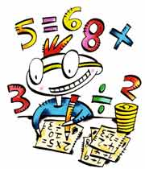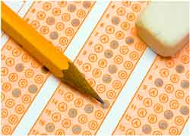
ریاضی یکی از مهمترین درس هاست و اهمیت و ضرورت یادگیری آن به خصوص در این زمان که دنیا به دنبال علوم و تکنولوژی است و تسلط بر آنها میتواند به بهتر شدن زندگی بشری کمک نماید و یادگیری ونحوه ی ارائه آن یادگیری خیلی مهم است.
برای اینکه یک امتحان ریاضی را خوب بدهیم باید چه کار کنیم؟
1.نسبت به ریاضی دید مثبت تری پیدا کنیم برای اینکار لیستی از کاربرد های ریاضی را در زندگی بنویسیم
2.مطالبی که میخوانید را حتی فرمول ها ومعادلات را به زبان رایج فارسی برگردانیدوسوالات امتحان را نیز به زبان رایج فارسی برگردانید
3.برای سریع حل کردن مسائل ریاضی تمرین کنید و وقت بگیرید که فلان مسئله را درفلان وقت حل میکنم 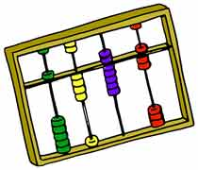
4.مسئله را گام به گام حل نماییدکه این باعث فهم خوب مسئله و حل درست میشود.
5.قبل از انجام محاسبات مسئله راتجزیه تحلیل کنید
6.برآوردی از پاسخ خود داشته باشید تا ازمسیر غلط رفتن جلوگیری شود.
7.از بازنمایی ذهنی استفاده کنید که باعث ازبین رفتن وقفه ی ذهنی میشود.
8.جوابی را که دارید می دهید را مرتبا وارسی کنید که آیا مسیر را درست میروید یا نه.
9.در هنگام مطالعه مسائل را ذهنی حل نکنید
10.ازاینکه درآخرین لحظه جواب خود را تغییر میدهید بپرهیزیدزیرا موجب اشتباه میشود
11.فرمول های ریاضی را شب قبل امتحان مرور کنید
12.برای از بین رفتن استرس جواب ها را مشابه مسائلی که حل کرده اید بدانید.
13.برای آمادگی بیشتر مسائل بیشتری حل کنید.
14.همه ی وقت خود را صرف چند مسئله ی سخت نکنید آن وقت زمان را از دست داده و استرستان بیشتر میشود.
15.اشکالات خود را قبل از امتحان از معلم بپرسید.
16.مواظب اشتباهات پیش پا افتاده باشید مانند محاسبات و جمع و تفریقات
17.جواب مسئله را بعد از اتمام بررسی کنید.

ریاضی شیرین است پس با دید مثبت به آن بنگریم

از معلم عزیزم به خاطر وقت و حوصله ای که برای خواندن این مطلب می گذارد سپاس گزارم ...
نام و نام خانوادگی :
آسیه خدادادی

